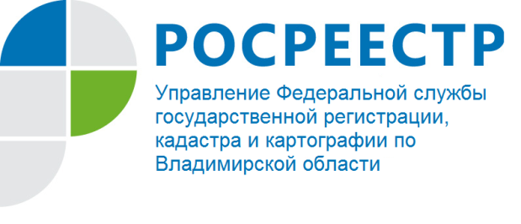
ПРЕСС-РЕЛИЗ

Управление Росреестра по Владимирской области информирует: состоялся прямой радио-эфир на Радио «России-Владимир»

11 марта 2022 года заместитель главного государственного инспектора Владимирской области по использованию и охране земель, начальник отдела государственного земельного надзора Управления Росреестра по Владимирской области Денис Сергеевич Ломтев принял участие в прямом эфире программы «Ваше право» на Радио «России-Владимир».
В ходе эфира и в преддверии Дня работника геодезии и картографии, который традиционно празднуется в России во второе воскресенье марта, Денис Сергеевич поздравил всех работников этой сферы с профессиональным праздником.
«Работа геодезистов, кадастровых инженеров, картографов, топографов и других работников этой узкой специальности не всегда видна, но очень важна для нашей безопасности. Эти специалисты отвечают за соблюдение точности во время строительных работ. Проведение геодезических работ необходимо перед началом строительства зданий и сооружений, перед прокладкой автомобильных и железных дорог, линий электропередач и газопроводов, мостов, водохранилищ, а также при определении границ земельных участков», - отметил Денис Сергеевич.
В рамках эфира Денис Ломтев рассказал об изменениях законодательства в сфере геодезии и государственного земельного надзора.
В ходе прямого эфира также были даны ответы на вопросы радиослушателей, в том числе касающиеся действий заинтересованных лиц при обнаружении нарушений требований земельного законодательства.
Полная версия программы доступна по ссылке: https://vk.com/wall-66573084_9946.

Материал подготовлен Управлением Росреестра
по Владимирской области

Контакты для СМИ
Управление Росреестра по Владимирской области
г. Владимир, ул. Офицерская, д. 33-а
Отдел организации, мониторинга и контроля
(4922) 45-08-29, (4922) 45-08-26

